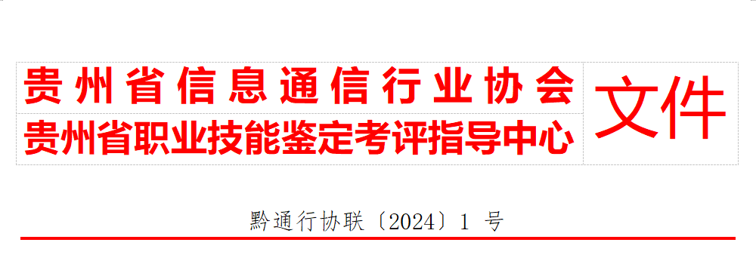 **2024年贵州技能大赛—电子通信行业智能硬件维修技术应用竞赛 组织领导单位**

主办单位：

贵州省信息通信行业协会

贵州省职业技能鉴定考评指导中心

承办单位：

长顺县人民政府

长顺县教育局

长顺县中等职业学校

协办单位：

北京邮电大学

北京中邮鸿波电子技术研究院

北京北邮资产经营有限公司

[贵州邮电人才服务中心](http://www.baidu.com/link?url=jHR8Nwul5pP5_CbxrBol3GKpXLNfQ9LK-sXSeuLYnpJHrodnYwyci761xJFQg38jzMZtDVqx9kaUEkgQ21O-KoXU4y0gYTCil_m9-Cev6ia" \t "https://www.baidu.com/_blank)

贵州国信安言科技有限公司